**I) Niegue las siguientes proposiciones aplicando las leyes de Morgan:**

1. Para el conjunto de todos los números primos por lo menos un número primo es par.
2. Para todos dos números enteros positivos, su suma es 12.

**II) Completa correctamente los siguientes razonamientos:**

a**) p1**: Todo bombero apaga el fuego

**p2**: ____________________________________

**c**: Juan apaga el fuego

b) **p1**: El cobre conduce calor

**p2**: El oro conduce calor

**p3**: La plata conduce calor

**c**: _____________________________________

**III) Determine el valor de verdad del siguiente argumentos:**

H1: 3+6= 8

H2: si 3+5= 8, entonces 8º = 1

H3: Si 8º = 1, entonces 5*5= 25

_________________

C : 3+6= 8 o 8º = 1

P1: Si 5-4=3 , entonces 3+5=8

P2: si 3+5=8 , entonces 90=1

P3: Si 90=1, entonces 9x3=27

__________________

C : 5-4=3 y 9x3=27

H1: Si un animal es mamífero entonces es vertebrado

H2: El perro es mamífero

___________________________________________

C:El perro es vertebrado

**IV) ¿Cuál es el valor de verdad de la siguiente forma argumental?**

[(p ↔ q) ^ p ] → ~ q

**V)  Utilice las reglas de inferencia para determinar el valor de verdad de las siguientes formas argumentales:**

1. **H1: P**

**H2: P→Q**

**H3: Q→R**

**_________**

**C: ┐P Λ R**

1. **P1: P Λ Q**

**P2: P→Q**

**P3: Q→R**

**_________**

**C: ┐P Λ R**

1. **P → Q**

**R → ~S**

**Q ˄~S**

**_______________________**

**(~P ↔ R) → (Q V ~S)**

**VI) Compruebe que las siguientes reglas de inferencias son tautologías**

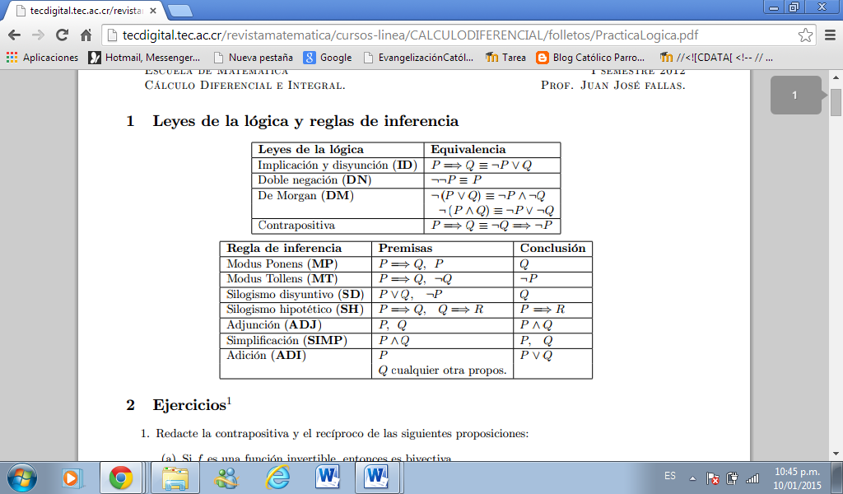

**VII) Compruebe la equivalencia lógica en cada caso:**

